从“六基色”说到广色域
对绘画稍稍有些知识的人都知道三原色调配成复色的原理。前些年国内某电视厂家推出了“六基色”电视，这里是百度百科上关于这一条目的介绍：

“三原色”彩色显示器件基本上都存在光电特性的非线性，只对R（红）、G（绿）、B（蓝）进行调配，要满足消费者对于彩色显示精益求精的要求是非常困难而且不直观。研究彩色加法配色理论的人员经常采用芒塞尔色度系统（Munsell Color System）和牛顿色环（Newton Color Circle）来简化和解决配色过程中遇到的问题，在牛顿色环的R（红）、G（绿）、B（蓝）三条色轴中间，分别有C（青）、M（品红）、Y（黄）三条色轴，依据R（红）、G（绿）、B（蓝）、C（青）、M（品红）、Y（黄）之间的配色变换关系，在不同亮度下对六条色轴上的分量的相位（色调）和幅度（饱和度）进行反复调配，就能直观而有效地达到理想的彩色显示效果的要求。

令人捧腹的是，在该条目中，还加上了警告：

这个技术在理论上有坚实的基础，在实践上也得到了实现和验证，是国际上刚开始流行的一种新技术，通过了严格的评审。建议消费者在相同条件下自行对产品进行仔细比对，自然就可以得出正确的结论。另外，专家还提醒个别媒体和读者：六基色于2004年9月通过了深圳市科技和信息局组织的技术鉴定，并正在申报国家技术专利过程中。因此，没有根据的指责，有可能给自己带来不必要的法律纠纷。

那么六基色和健康又有什么关系呢？

据介绍，中华预防医学会的专家经过两个月严格的实验、对比、测评，在2005年7月的专家论证会上对该技术予以肯定。通过200多名实验人员长达40多个小时的观察，采用创维“六基色”技术的液晶、等离子电视彩色更鲜艳，更逼真，观看者心情更愉悦，可有效降低因看电视而产生的视觉疲劳，提高人们的观看舒适度。
可惜的是，媒体大众并不买账，随便一搜，质疑的文章一大堆：
交了论文就成博士了？ 创维六基色真假之辨
可笑的六基色！揭露液晶电视六大骗术
如何解释六基色成像，14岁少年“叫板”创维电视
从六基色的国际玩笑谈起。
创维“六基色”是不是伪科学呢？
。。。。。。
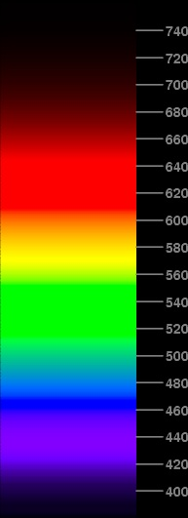
看了这些文章，感觉到大家的直觉是敏锐的，但说的都不完全在点子上。究竟用除了RGB之外的CMY三色共同进行颜色调整能不能得到更好的色彩呢？

色彩的基本原理
人的眼睛可以看见从780纳米到380纳米的光线，这一段光谱就叫可见光。单一谱线的光就是纯色光，比如激光或棱镜分光后产生的光谱。混杂的多谱线光就是杂色光，比如太阳光和我们日常见到的大多数灯光。
人的眼睛并不能分辨纯色光和杂色光。人眼的颜色响应是个所有谱线的积分，比如将红色和绿色混在一起，就得到中间色：黄色。所有颜色等比例地混在一起就得到白色。白色就是最杂色的光。
由于要得到纯色光并不容易，利用人眼不能分辨纯色光和杂色光的特性，我们可以选取3种颜色来混出大多数的颜色。这就是我们通常讲的红（R），绿(G)，蓝(B)三基色。在印刷业中由于是要遮盖白纸，所以用CMYB系统，要注意这是两种不同的情况，不是3+3=6。发光系统用RGB,吸光系统用CMY.

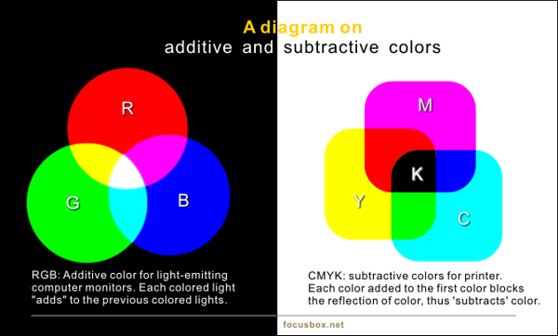
要注意并不是所有的颜色都是可以用RGB三原色配出来的，这里是CIE(国际照明委员会)1931年颁布的xyz色谱图：
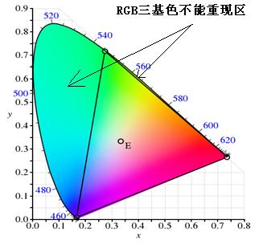
从图中看到，这个舌形的区域就是人眼在一定照度下能分辨的所有颜色。如果我们选取RGB三种纯色光来混色，能得到的颜色就是被三个顶点所包围的三角形。上图中我们用的就是红色（最右边），蓝色（最下边）和绿色（上面，在舌型边框上，大约是546纳米波长）。所有舌型边框上的点都是纯色，最中间的点（E点）是各种颜色混出来的白光。
我们可以看到RGB系统只能表现三角形中间的颜色，对于三角形以外的颜色则无能为力，比如左上角的黄绿色和右边一些黄色。
有人会大吃一惊：有这么多颜色我们在日常的绘画，照片，电影，电视中都不能看见，这岂不是太糟糕了？！听着，这里还有更坏的消息。
由于人眼对CIE1931中所用的700纳米的红光和436纳米的蓝光不敏感（这些颜色快到了人眼可见频谱的边缘了），这样为了得到有一定亮度的红色和蓝色，我们将不得不加大发光功率到非常强的地步，这在CRT中意味着很高的电子枪功率和更多的x射线，对所有显示设备来讲，就是巨大的功耗。同时正如前面我们说过的，得到纯色光非常困难，所以实际上我们是用不纯的RGB来混色的。比如说显像管的荧光粉，液晶屏中的滤色片都不能产生单色光（纯色光）。
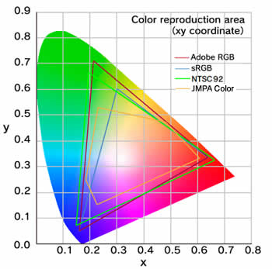
考虑到理想和现实的距离，上面这张图里标明了几种常见的三基色定义。NTSC92是电视机用的标准（但大多数电视实际显示不了，通常在70%NTSC,也就是能显示70%的NTSC颜色）。sRGB是电脑显示器采用的标准，由微软和HP制定，目前也最广范地用于数字摄影等领域，因为数字照片最终还是要在电脑显示器上显示。
JMPA是CMYK(印刷业)能表现的颜色。Adobe RGB是Adobe公司开发的一个色域标准，一般用于专业领域，覆盖的三角形也最大。
相比于CIE纯色光源的三色光，这些色域系统的三角形顶点都在舌形区域的内部而不是边框上，这表明用来配色的三基色都不是纯色。
我们可以看到，相比较于CIE三角形，这些色域又大大地缩小了。特别是sRGB标准，当时为了让大多数电脑显示器兼容，兼顾高中低档，所以定的色域很窄。

扩大色域的努力
从CIE1931图上我们看到，一个配色系统能显示的颜色是由所有基色围成的一个多边形。对常见的三基色系统来讲，就是一个三角形。那么增加基色是不是就能得到更宽广的色域呢？比方说如下图的6基色：
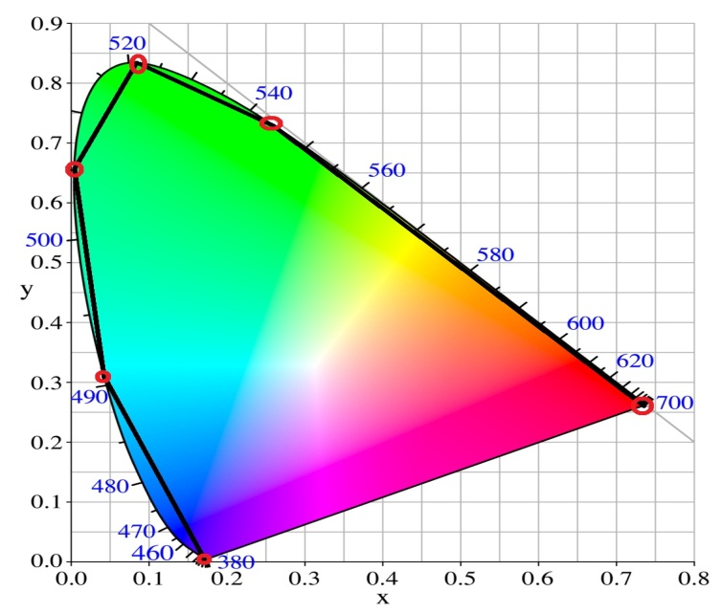
在这里我们用6种基色（上图中的红色圆圈）来混出更宽广的色域，几乎覆盖了整个舌形区域，也就是能重现出几乎所有的人眼能分辨的颜色。很可惜，前面提到的广告宣传中的“6基色”和上图中的真正的6种基色是不同的。该电视厂家的6基色只是用在图像处理的中间过程中，最终显示的还是和其他电视一样的三基色LCD显示屏。这样不管中间怎样转换，最后送到观众眼中的仍然是三基色。
举一个例子：我们知道作家莫言写作用的字在汉字国家标准字库内，共6763字。如果把他的作品翻译成文言文并用繁体的康熙字典（47000字）作为可用字的集合，然后再把它翻译回国标简体字库，你认为作品的用字会变丰富了吗？答案显然是否定的。这样折腾来折腾去的结果，除了引入失真（翻译错误），不会引入任何新的字。
在图像处理过程中引入更多的基色，能够使图像色彩的调整更便利，但不会在最终显示上带来任何好处。
那么如果在显示屏上引入更多的基色是不是就能扩大色域呢？这个思路是可行的，而且市面上就有这样的产品：夏普的四色屏。
夏普可以说是LCD技术的大拿，他的四色屏（Quattron）是旗舰产品，据称可以提高亮度1.2倍，提高色域1.1倍。这种四色屏是通过在RGB三色之外，加入黄色像素来达到四基色重现更广色域的能力。下图中红色四边形就是夏普所声称的更广色域，相比较灰色的三角形，红色四边形覆盖的区域更广。
其实我们比较红色四边形和灰色三角形就可以看到，扩大的色域主要是由于更纯的绿光造成的，红色四边形的代表绿色的顶点比灰色三角的顶点更高。如果顶点不变，引入的黄色基色并没有多大贡献。
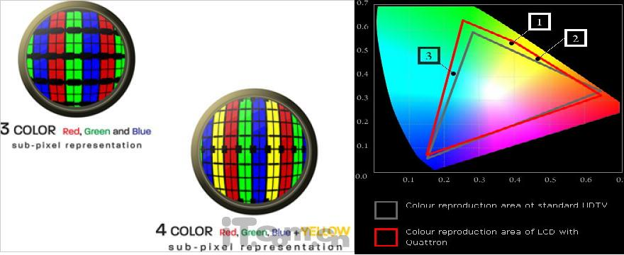
不管怎样，相比于“6基色”，这个4基色可是货真价实的。观众是可以看到更多的色彩。
但这有意义吗？
我们不要忘了，电视系统分采集，传输和显示三部分。对高清节目来讲，用的都是REC709色域空间，单独改变其中的一个环节，只能创造出不真实的色彩。REC709色域是基于RGB三基色的，这也就决定了只在显示环节引入REC709色域三角形之外的颜色没有意义。自然界中这些颜色的信息在用基于RGB三基色的摄像机拍摄的过程中就丢失了。
再用前面莫言的小说作为例子。我们把他的小说以康熙字典作为编码空间翻译成繁体文言交给读者，他们能得到比简体，限于国标汉字的原作更多的信息吗？
只有我们用4基色的摄像机，4基色的传输处理标准，再加上夏普的4基色显示屏，我们才能得到真实的，更广的色域。
很显然，这需要从摄像机生产厂到电视台的综合努力，只提供4基色的显示屏，要么局限于只显示3基色系统所能表达的信号，要么自作聪明，无中生有地过分增强黄色，这其实是一种颜色失真。同样的道理，对欣赏音乐的人来说，修饰声音的卡拉ok机永远比不上高保真音响。
不过引入明亮的黄色（黄色离白色点最近），对于提高亮度是有帮助的。但另一方面增加的黄色像素增加了驱动电路，像素间隔区所占的比例，使有效的LCD显示面积降低（这叫开口率），这一点对亮度又有些不利影响。所以这种4基色的显示方法是有利有弊。一些第三方的评测对该方法并不推崇。
明白了提高色域需要从采集，传输到显示的共同努力，我们对所谓的广色域显示器或电视应当有一个认识了吧。尽管这些显示设备用更亮的背光，更纯的滤色片具备了显示更广色域的能力，但受限于业界所采用的色域标准，它们也不能显示出更多的色彩。
对于电脑显示器来讲，用的都是sRGB标准。如果你有一台广色域的显示器，你可以把它调得色彩夸张，非常鲜艳。但在和别人交流时，你就会出问题。明明在你的显示器上看起来很漂亮的一幅照片，发给别人后却色彩暗淡。你去网上购物，明明看起来鲜艳的衣服，收到手之后却大失所望。
为了遵循大家统一的sRGB标准，你的广色域显示器不得不调成同其他普通显示器一样，这样你才能准确地显示色彩。
你是不是要长叹英雄无用武之地呢？
对于有广色域显示器的朋友，你们可以在菜单里查一查是否有AdobeRGB的选项。如果有，再看看你的数码相机有没有同样的选项。如果有，两边都设上，用这种方法可以得到比默认的sRGB更宽广的色域。只是要记得如果要将你的照片发布，还是要转回sRGB这种更流行的标准。因为有这么多麻烦，一些专业摄影师就推荐永远用sRGB算了。

多大的色域才够？
要表现出我们这个色彩缤纷的世界，究竟现在通行的3基色色域够不够呢？这个问题很早就有人进行了研究。1980年有个叫Pointer的科学家就测量了4000种物体的颜色，实际测量的结果就是Pointer’s gumet。下图中我们把Pointer测量到的色域和流行的色域标准做一个比较：
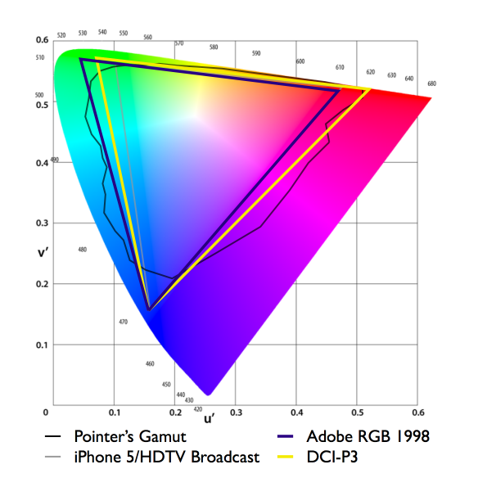
上图中由黑色的不规则线框起来的区域就是由Pointer测量到的实际中我们常见的颜色范围。AdobeRGB和DCI-p3(这是电影院的色彩标准)几乎可以覆盖整个Pointer’s gamut。所以绝大多数的常见色彩已经能够表达。灰色的三角形是iphone 5及HDTV的色域，看来小很多。这样有些色彩就无法正确地显示（一般会用相近的颜色代替）。
事实上我们感知颜色的过程要复杂得多。人眼视觉的进一步研究表明，这是一个从物理，到生理，再到心理的过程。我们不能简单地要求物理上更广的色域。

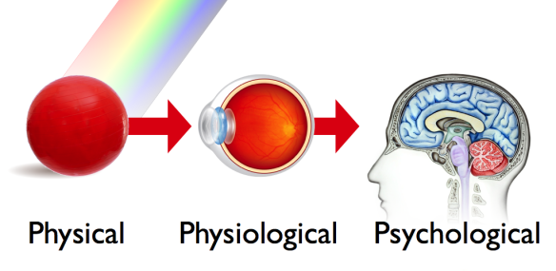
比如说同样的颜色，亮度高的给人感觉上要鲜艳，这叫Stivens-Hunt 效应。我们普遍觉得LCD电视比传统的CRT显像管电视色彩鲜艳，不是因为LCD的色域广，而是因为它的亮度高。其实两者在显示标准清晰度电视图象时都是用的NTSC或PAL的色域标准。
我们实际生活中也有这样的经验，把照片贴上高反光的膜，色彩会显得鲜艳一些。
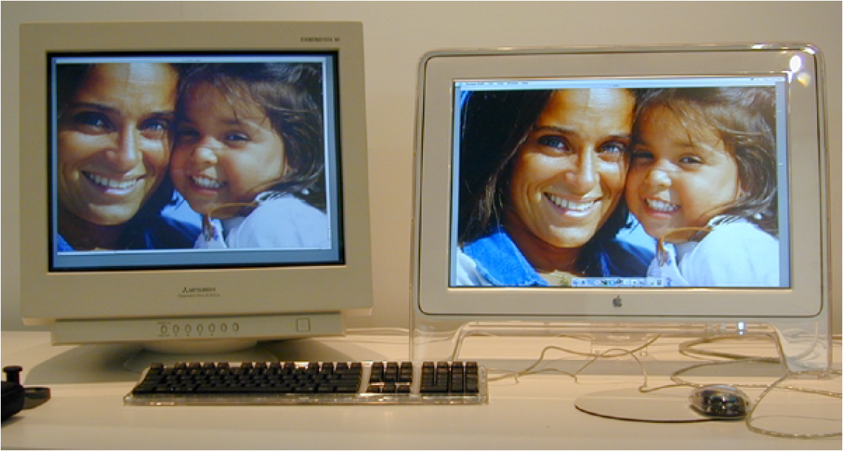
再比如通常存在的环境杂散光的影响。
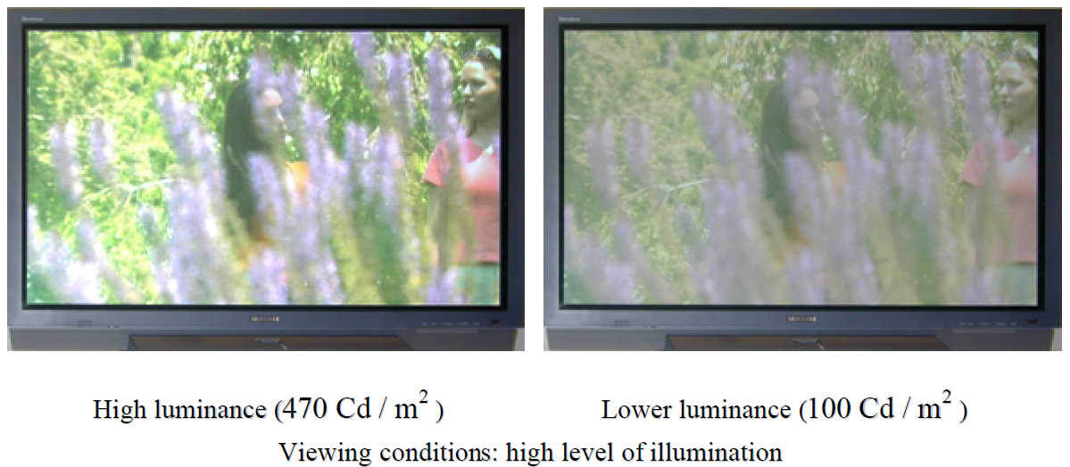
上图中两台同样的LCD显示器，调整到不同的亮度，左面亮度高的显示器要明显比右边显示器色彩丰富鲜艳。.
我们对颜色的观察还和周边的色彩有很大关系。IBM的科学家Beau Lotto给了一个有趣的例子来说明我们对颜色的感觉有时是靠不住的。比如说下图中魔方顶上中心的色块和前面中心的色块是同样颜色吗？直觉告诉我们前面的色块好象要亮一些。
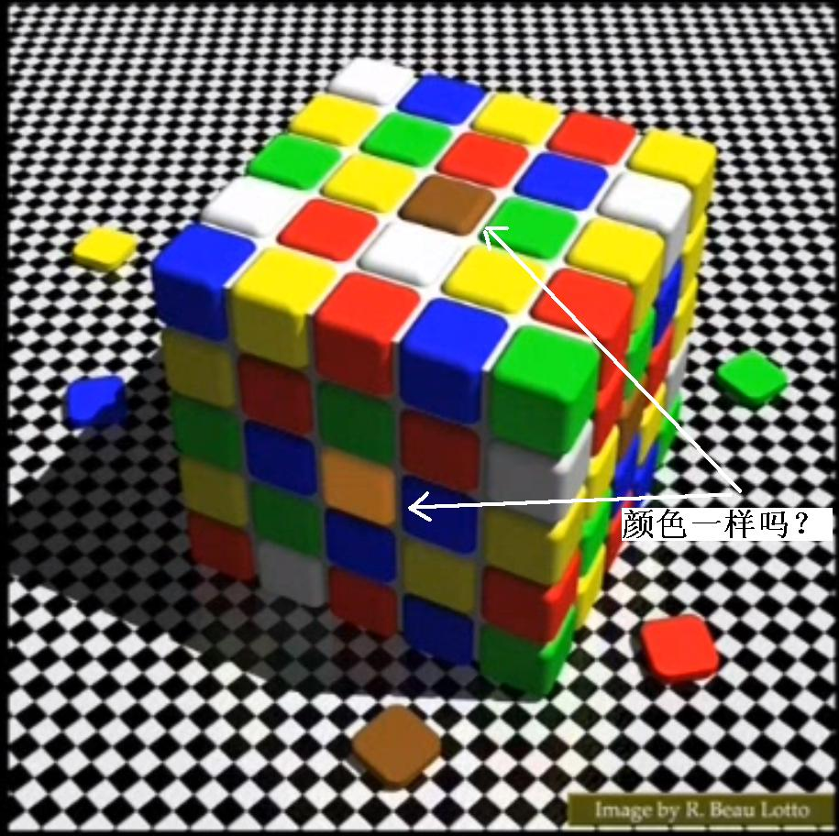
实际上它们是一样的。
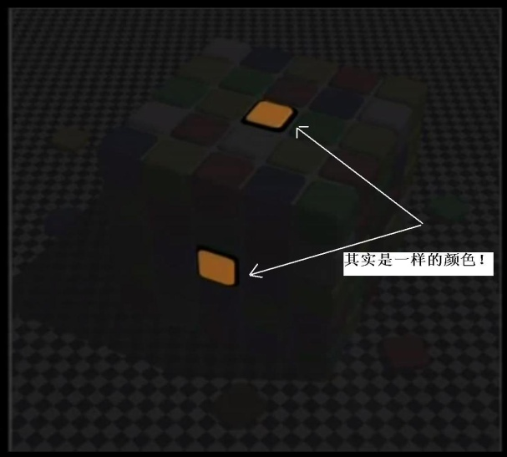
有兴趣的朋友可以去看看整个视频，他还有着其他一些欺骗眼睛的有趣实验。
http://www.youtube.com/watch?v=dQsYtF3wnIs
在艺术表现中，来源于自然，然而又超过自然的例子就更多了。用有限的色域也同样能表现出伟大的作品。
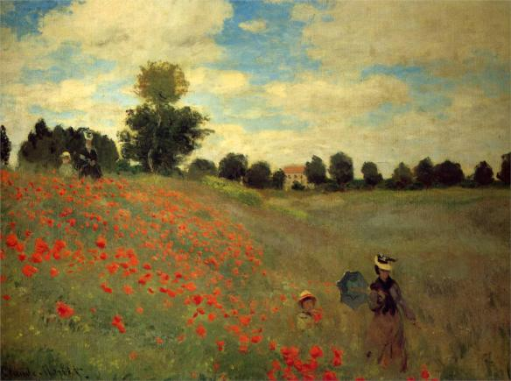
莫奈的《罂粟地》名画，这里用了饱和的，对比强烈的色彩让我们感觉到罂粟在微风中摇摆。电影中也常用特别的色调来渲染。比如深蓝色的调子常用于太空的科幻作品，惨绿的色调常用于恐怖片。这些都不是自然真实的颜色，但我们都能够欣赏。
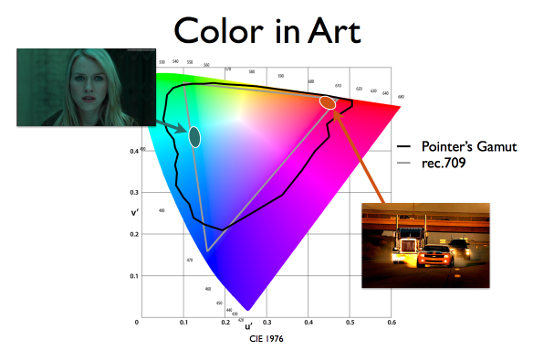
上图是电影午夜凶铃(美版) 和变形金刚的色调。
“雨过天晴云破处,这般颜色做将来”，我们在屏幕上希望看到更丰富的颜色的愿望将随着科技的进步，光源技术的发展逐步实现。ITU(国际电信联盟)已就未来的超高清晰度电视（UHDTV）定义了CIE2020标准。从下图关于REC未来的广色域(REC2020)和现有的高清电视色域(REC 709)对比来看，REC2020有大得多的面积（还是三基色，更纯净了），我们可以看到更接近于人眼极限的色彩，看到更丰富的大自然美景或自然界难得一见的艳丽图景。
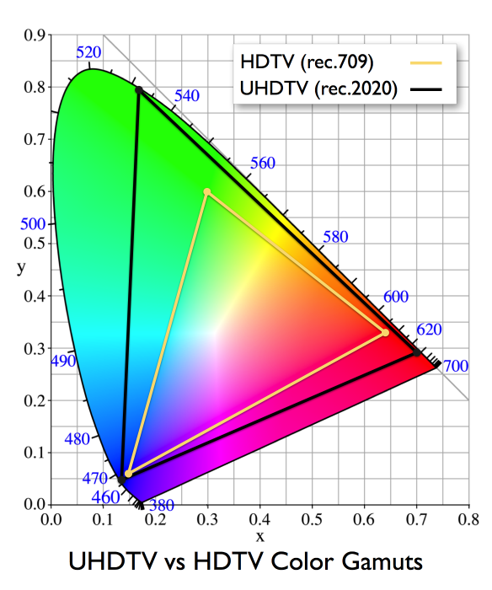
当然，这需要从摄影器材，编辑设备，电视机全面遵循REC2020才能实现，相信还会有很长的一段路要走。

